## 学科网学科网第01讲 平面向量的概念

学科网

**学科网知识点1：向量的概念**

1、向量：既有大小又有方向的量叫做向量.

2、数量：只有大小，没有方向的量(如年龄、身高、长度、面积、体积和质量等)，称为数量．

**注：**（1）本书所学向量是自由向量，即只有大小和方向，而无特定的位置，这样的向量可以作任意平移；

（2）看一个量是否为向量，就要看它是否具备了大小和方向两个要素；

（3）向量与数量的区别：数量与数量之间可以比较大小，而向量与向量之间不能比较大小．

**学科网知识点2：向量的表示法**

1、有向线段：具有方向的线段叫做有向线段，有向线段包含三个要素：起点、方向、长度．

2、向量的表示方法：

（1）字母表示法：如等.

（2）几何表示法：以A为始点，B为终点作有向线段（注意始点一定要写在终点的前面）．如果用一条有向线段表示向量，通常我们就说向量.

**注：**（1）用字母表示向量便于向量运算；

（2）用有向线段来表示向量，显示了图形的直观性．应该注意的是有向线段是向量的表示，不是说向量就是有向线段．由于向量只含有大小和方向两个要素，用有向线段表示向量时，与它的始点的位置无关，即同向且等长的有向线段表示同一向量或相等的向量．

**学科网知识点3：向量的有关概念**

1、向量的模：向量的大小叫向量的模(就是用来表示向量的有向线段的长度).

**注：**（1）向量的模．

（2）向量不能比较大小，但是实数，可以比较大小．

2、零向量：长度为零的向量叫零向量.记作，它的方向是任意的．

3、单位向量：长度等于1个单位的向量.

**注：**（1）在画单位向量时，长度1可以根据需要任意设定；

（2）将一个向量除以它的模，得到的向量就是一个单位向量，并且它的方向与该向量相同．

4、相等向量：长度相等且方向相同的向量.

**注：**在平面内，相等的向量有无数多个，它们的方向相同且长度相等．

**学科网知识点4：向量的共线或平行**

方向相同或相反的非零向量，叫共线向量(共线向量又称为平行向量).规定：与任一向量共线.

注：1、零向量的方向是任意的，注意***0*（向量）**与0的含义与书写区别.

2、平行向量可以在同一直线上，要区别于两平行线的位置关系；共线向量可以相互平行，要区别于在同一直线上的线段的位置关系.

3、共线向量与相等向量的关系：相等向量一定是共线向量，但共线向量不一定是相等的向量．

学科网

**【题型01：平面向量的基本概念理解】**

1．对于物理量：①路程，②时间，③速度，④体积，⑤长度，⑥重力，以下说法正确的是（    ）

A．①②④是数量，③⑤⑥是向量 B．①④⑤是数量，②③⑥是向量

C．①④是数量，②③⑤⑥是向量 D．①②④⑤是数量，③⑥是向量

2．下列说法中，正确的是（    ）

①长度为0的向量都是零向量；②零向量的方向都是相同的；

③单位向量都是同方向；④任意向量与零向量都共线．

A．①② B．②③ C．②④ D．①④

3．下列说法错误的是（    ）

A．任一非零向量都可以平行移动 B．是单位向量，则

C． D．若，则

4．**（多选题）**下列说法错误的是（    ）

A．零向量没有方向

B．零向量与零向量共线

C．若，，则

D．温度含零上温度和零下温度，所以温度是向量

**【题型02：平面向量的几何表示】**

1．已知向量如图所示，下列说法不正确的是（    ）

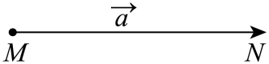

A．也可以用表示 B．方向是由*M*指向*N*

C．起点是*M* D．终点是*M*

2．如果一架飞机向西飞行，再向南飞行，记飞机飞行的路程为，位移为，则（    ）．

A． B． C． D．与不能比较大小

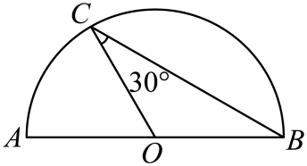3．在如图所示的半圆中，*AB*为直径，点*O*为圆心，*C*为半圆上一点，且，，则等于（    ）

A．1 B． C． D．2

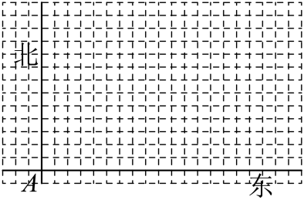4．某人从点*A*出发向东走了5米到达点*B*，然后改变方向按东北方向走了米到达点.

(1)在图中作出向量；（正方形小方格的边长是1米）

(2)求向量的模.

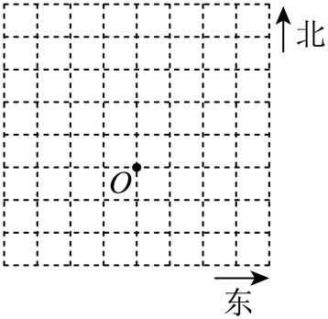5．在方格纸（每个小方格的边长为1）中，画出下列向量．

(1)，点在点的正东方向；

(2)，点在点的北偏东方向；

(3)求出的值．

**【题型03：相等向量与共线向量】**

1．设点是正方形的中心，则向量的关系是（   ）

A．方向相同 B．模相等 C．共线 D．起点相同

2．已知是空间内两个方向相反的向量，则下列结论一定成立的是（   ）

A． B．且 C． D．

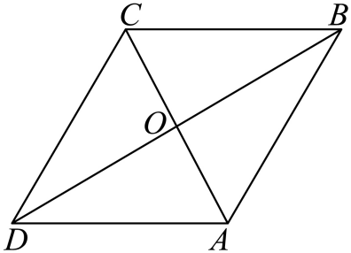3．**（多选题）**如图，在菱形中，若，则以下说法中正确的是（ ）

A．与不平行

B．

C．与的模相等的向量有9个（不含）

D．与相等的向量只有一个（不含）

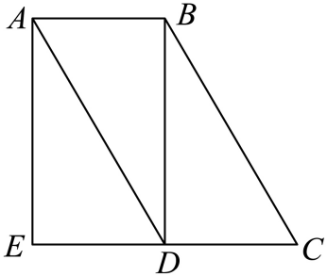4．如图所示，四边形是平行四边形，四边形是矩形，在以各顶点为起点和终点的非零向量中，写出（不含）：

(1)与向量相等的向量；

(2)与向量共线的向量．

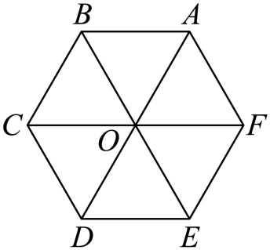5．如图所示，*O*是正六边形的中心.

(1)与的模相等的向量有多少个？

(2)是否存在与长度相等、方向相反的向量？若存在，有几个？

(3)与共线的向量有几个？

**【题型04：平面向量在几何中的应用】**

1．已知四边形满足条件，且，其形状是（    ）

A．梯形 B．矩形 C．菱形 D．正方形

2．在四边形*ABCD*中，，，则四边形*ABCD*是（    ）

A．梯形 B．平行四边形 C．矩形 D．正方形

3．已知四边形，则“四边形是平行四边形”是“”的（   ）

A．充要条件 B．必要不充分条件

C．充分不必要条件 D．既不充分也不必要条件

4．设是单位向量，，则四边形是（    ）．

A．梯形 B．无特殊限制的菱形 C．正方形 D．无特殊限制的矩形

学科网

1．关于平面向量，下列说法正确的是（    ）

A．向量可以比较大小 B．向量的模可以比较大小

C．速度是向量，位移是数量 D．零向量是没有方向的

2．下列说法中，正确的是（   ）

A．模为的向量与任意向量共线 B．单位向量只有一个

C．方向不同的向量不能比较大小，但同向的向量可以比较大小

D．两个有共同起点，且长度相等的向量，它们的终点相同

3．若四边形中，，且，则对该四边形形状的说法中错误的是（    ）

A．平行四边形 B．矩形

C．梯形 D．正方形

4．设是单位向量，，，，则四边形是（ ）

A．梯形 B．菱形 C．矩形 D．正方形

5．已知四边形，下列说法正确的是（    ）

A．若，则四边形为平行四边形

B．若，则四边形为矩形

C．若，且，则四边形为矩形

D．若，且，则四边形为梯形

6．**（多选题）**下列说法中错误的是

A．向量与是共线向量,则*A*，*B*，*C*，*D*四点必在一条直线上

B．零向量与零向量共线 C．若，则

D．温度含零上温度和零下温度，所以温度是向量

7．**（多选题）**关于非零向量，，下列命题中正确的是（    ）

A．若，则. B．若，则

C．若，，则 D．若，，则

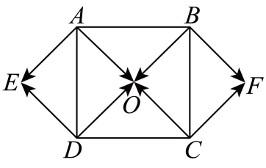8．如图，为正方形对角线的交点，四边形，都是正方形.在图中所示的向量中：

(1)分别写出与，相等的向量；

(2)写出与的相反向量；

(3)写出与模相等的向量.

9．如图，某人从点*A*出发，向西走了200m后到达点*B*，然后沿北偏西一定角度的某方向行走了后到达点*C*，最后向东走了200m后到达点*D*，发现点*D*在点*B*的正北方．

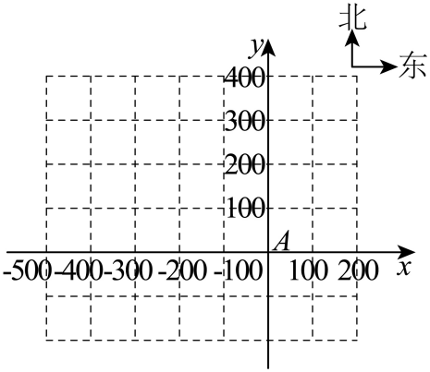

(1)作出，，，；

(2)求的模．

10．如图，*E*、*F*、*G*依次是正三角形*ABC*的边*AB*、*BC*、*AC*的中点.

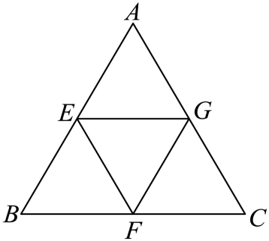

(1)在以*A*、*B*、*C*、*E*、*F*、*G*为起点或终点的向量中，找出与向量共线的向量；

(2)在以*A*、*B*、*C*为起点，以*E*、*F*、*G*为终点的向量中，找出与向量模相等的向量；

(3)在以*E*、*F*、*G*为起点，以*A*、*B*、*C*为终点的向量中，找出与向量相等的向量.

## 学科网学科网第02讲 向量的加法、减法、数乘运算

学科网

**学科网知识点1：向量的加法运算**

1、定义：求两个向量和的运算，叫做向量的加法。

2、三角形法则：已知非零向量***a***，***b****，*在平面内任取一点*A*，作 $\vec{\text{AB}}$ ＝***a***， $\vec{\text{BC}}$ ＝***b***，再作向量 $\vec{\text{AC}}$，

向量 $\vec{\text{AC}}$ 叫做***a***与***b***的和，记作***a***＋***b***，即***a***＋***b***＝ $\vec{\text{AB}}$ ＋ $\vec{\text{BC}}$ ＝ $\vec{\text{AC}}$

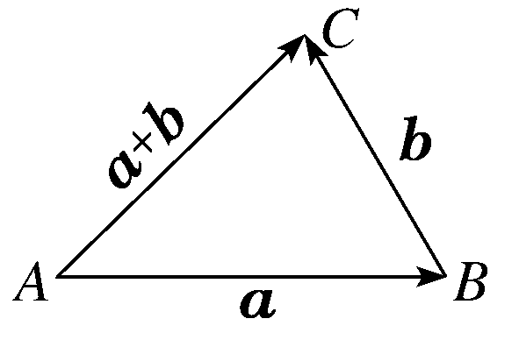

3、平行四边形法则：已知不共线的两个向量***a***，***b****，*在平面内任取一点*O*，

以同一点*O*为起点的两个已知向量***a***，***b***为邻边作▱*OACB，*对角线 $\vec{\text{OC}}$ 就是***a***与***b***的和

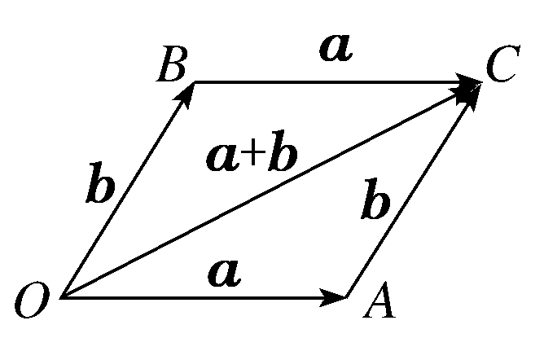

【规定】零向量与任一向量***a***的和都有***a***＋**0**＝**0**＋***a***＝.

【注意】（1）在使用向量加法的三角形法则时，要注意“首尾相接”，即第一个向量的终点与第二个向量的起点重合，则以第一个向量的起点为起点，并以第二个向量的终点为终点的向量即两向量的和；

（2）平行四边形法则的应用前提是“共起点”，即两个向量是从同一点出发的不共线向量．

4、向量加法的运算律

结合律：***a***＋***b***＝***b***＋***a***交换律：(***a***＋***b***)＋***c***＝***a***＋(***b***＋***c***)

**学科网知识点2：向量的减法运算**

1、相反向量：与*a*长度相等、方向相反的向量，叫做*a*的相反向量，记作－*a*.

（1）规定：零向量的相反向量仍是仍是零向量；

（2）－(－***a***)＝***a***；

（3）***a***＋(－***a***)＝(－***a***)＋***a***＝**0**；

（4）若***a***与***b***互为相反向量，则***a***＝－***b***，***b***＝－***a***，***a***＋***b***＝**0**.

【注意】相反向量与相等向量一样，从“长度”和“方向”两方面定义，相反向量必为平行向量．

2、向量的减法

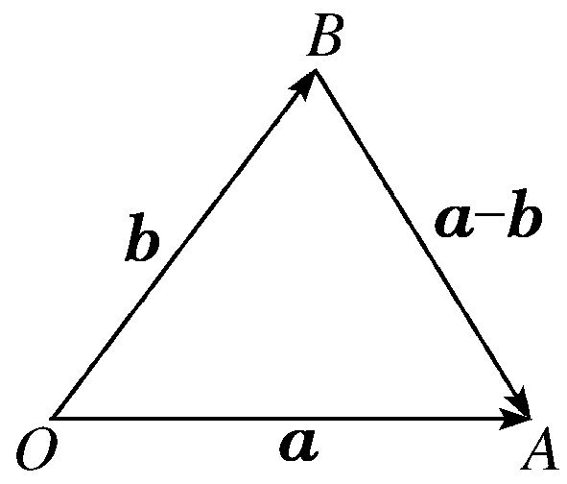

（1）定义：***a***－***b***＝***a***＋(－***b***)，即减去一个向量相当于加上这个向量的相反向量.

（2）几何意义：以*O*为起点，作向量＝***a***，＝***b***，则 ＝***a***－***b***，

如图所示，即***a***－***b***可表示从向量***b***的终点指向向量***a***的终点的向量．

【注意】在用三角形法则作向量减法时，只要记住“连接向量终点，箭头指向被减向量”即可．

**学科网知识点3：向量的数乘运算**

1、定义：规定实数*λ*与向量***a***的积是一个向量，这种运算叫做向量的数乘，记作：*λ****a***，它的长度与方向规定如下：①|*λ****a***|＝|*λ*||***a***|；

②当*λ*＞0时，*λ****a***的方向与***a***的方向相同；当*λ*＜0时，*λ****a***的方向与***a***的方向相反．

2、运算律：设*λ*，*μ*为任意实数，则有：

①*λ*(*μ* ***a***)＝(*λμ*)***a***； ②(*λ*＋*μ*)***a***＝*λ****a***＋*μ* ***a***； ③*λ*(***a***＋***b***)＝*λ****a***＋*λ****b***；

特别地，有(－*λ*)***a***＝*λ*(－***a***)＝－(*λ****a***)； *λ*(***a***－***b***)＝*λ****a***－*λ****b***.

3、线性运算:向量的加、减、数乘运算统称为向量的线性运算，向量线性运算的结果仍是向量．

对于任意向量***a***，***b***，以及任意实数*λ*，*μ*1，*μ*2，恒有*λ*(*μ*1***a***＋*μ*2***b***)＝*λμ*1***a***±*λμ*2***b***.

**学科网知识点4：向量共线**

1、向量共线的条件

（1）当向量时，与任一向量共线．

（2）当向量时，对于向量．如果有一个实数，使，那么由实数与向量的积的定义知与共线．

反之，已知向量与（）共线且向量的长度是向量的长度的倍，即，那么当与同向时，；当与反向时，．

2、向量共线的判定定理：是一个非零向量，若存在一个实数，使**，**则向量与非零向量共线．

3、向量共线的性质定理：若向量与非零向量共线，则存在一个实数，使**．**

【注意】

（1）两个向量定理中向量均为非零向量，即两定理均不包括与共线的情况；

（2）是必要条件，否则，时，虽然与共线但不存在使**；**

（3）有且只有一个实数，使**．**

（4）****是判定两个向量共线的重要依据，其本质是位置关系与数量关系的相互转化，体现了数形结合的高度统一.

学科网

**【题型01：向量的加法】**

1．已知下列各组向量、，求作.

(1)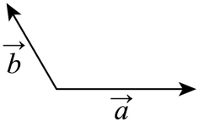 (2)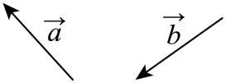

(3)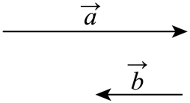 (4)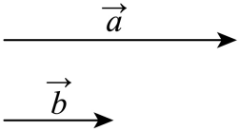

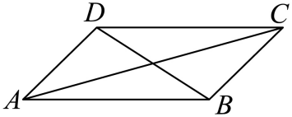

2．如图，在平行四边形中，（    ）

A． B． C． D．

3．向量 （  ）

A． B． C． D．

4．在如图所示的方格纸中，（   ）

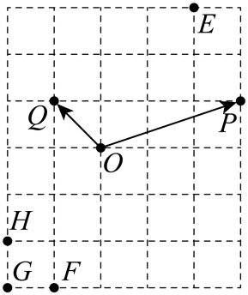

A． B． C． D．

5．**（多选题）**下列式子中，化简结果为的有（    ）

A． B．

C． D．

**【题型02：向量的减法】**

1．如图，在各小题中，已知，分别求作．

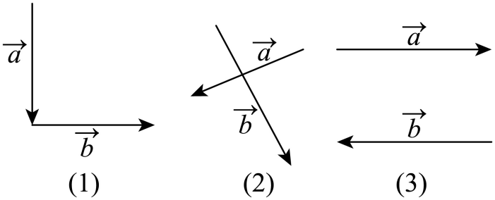

2．在中，下列四式中成立的个数为（    ）

①，②，③，④

A．1 B．2 C．3 D．4

3．向量，化简后等于（   ）

A． B．0 C． D．

4．是所在平面内的一点，满足，则（   ）

A．点*P*在线段*BC*上 B．点*P*在线段*BC*的延长线上

C．点*P*在线段*AC*上 D．点*P*在线段*AC*的延长线上

**【题型03：向量的数乘】**

1．化简下列向量运算；

(1)； (2)； (3)．

2．化简下列各式：

(1)； (2)（*m*，*n*为实数）．

3．若，其中为已知向量，求未知向量．

4．设向量，，满足，则（   ）

A． B． C． D．

5．已知平面上不共线的四点，若，则（    ）

A．2 B． C． D．

**【题型04：用已知向量表达其他向量（加、减、数乘综合）】**

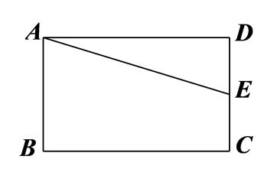1．如图，在矩形中，为的中点，则（   ）

A． B．

C． D．

2．在平行四边形中，点为线段的中点，点在线段上，且满足，记，则（    ）

A． B．

C． D．

3．在三角形中，*M*是*BC*的中点．若，则（ ）

A． B． C． D．

4．，点*P*在边*AB*上，，设，则（　　）

A． B．

C． D．

5．若是的重心，且（为实数），则（   ）

A． B． C．1 D．

**【题型05：向量共线定理及其参数问题（含三点共线）】**

1．已知向量，不共线，，，若，则（   ）

A． B． C．6 D．

2．已知向量与不共线，，且三点共线，则（   ）

A． B． C． D．

3．设，是两个不共线的向量，若向量与的方向相同，则*k=*（    ）

A． B． C．2 D．

4．设，是平面内两个不共线的非零向量，已知，，，若，，三点共线，则实数的值为（   ）

A． B． C． D．

5．已知，，（和不共线），则三点共线（   ）

A． B． C． D．

6．已知三点共线，且对直线外任一点，有 则实数等于（    ）

A． B． C． D．

**【题型06：向量的加法、减法、数乘运算在几何中的应用】**

1．平行四边形中，，则四边形是（   ）

A．正方形 B．菱形 C．矩形 D．梯形

2．在中，，则的形状是（    ）

A．等腰三角形 B．等边三角形

C．直角三角形 D．等腰直角三角形

3．已知为非零向量，则下列说法错误的是（    ）

A．若，则与方向相同

B．若，则与方向相反

C．若，则与有相等的模

D．若，则与方向相同

4．四边形中，*O*为任意一点，若，则四边形一定是（   ）

A．矩形 B．菱形 C．正方形 D．平行四边形

5．若点是所在平面内的一点，且满足，则与的面积之比为（    ）

A． B． C． D．

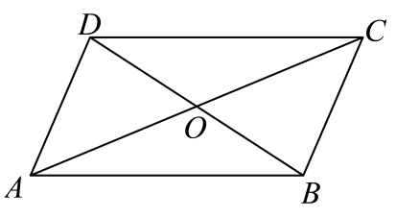学科网

1．如图，在平行四边形中，下列计算不正确的是（   ）

A． B．

C． D．

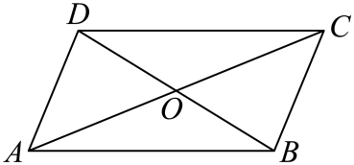2．如图，在平行四边形中，，则 （   ）

A． B．

C． D．

3．若四边形满足，则此四边形为（    ）

A．梯形 B．平行四边形 C．矩形 D．菱形

4．在中，点*D*为边*BC*上一点，且，设，，试用，表示（    ）．

A． B．

C． D．

5．已知向量，不共线，且向量与共线，则实数的值为（    ）

A．或 B．或3 C．或2 D．2

6．已知非共线向量、，，，，则下列说法正确的是（   ）

A．三点共线 B．、、三点共线

C．、、三点共线 D．、、三点共线

7．在四边形中，若，则“”是“四边形是正方形”的（    ）

A．充分不必要条件 B．必要不充分条件

C．充分必要条件 D．既不充分也不必要条件

8．若是非零向量，则“”是“”的（   ）

A．充分而不必要条件 B．必要而不充分条件

C．充分必要条件 D．既不充分也不必要条件

9．若*O*是所在平面内一点，且满足，则的形状是（    ）

A．锐角三角形 B．直角三角形 C．钝角三角形 D．等边三角形

10．**（多选题）**下列关于向量的加、减运算的结果为的是（   ）

A． B．

C． D．

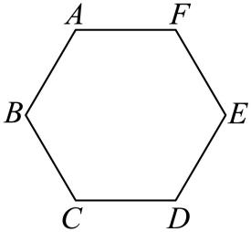11．**（多选题）**如图，在正六边形中，下列说法正确的是（    ）

A． B．

C． D．向量与向量是平行向量

12．设***a***，**b**是不共线的两个平面向量，已知，．若*P*，*Q*，*R*三点共线，则实数*k*的值为 ．

13．已知向量与不平行，与平行，则实数 ．

14．在中，为上的一点，满足．若为上的一点，满足（，），则与的关系为 ．

15．计算：

(1)；

(2)；

(3)；

(4)；

(5).

16．如图，在中，分别是的中点，，．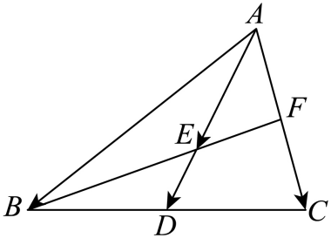

(1)用表示；

(2)求证：三点共线．

## 学科网学科网第03讲 向量的数量积运算

学科网

**学科网知识点1：向量的数量积**

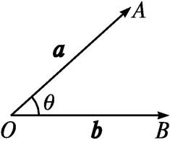1、向量的夹角

（1）定义：已知两个非零向量，，是平面上的任意一点，作，，

则（）叫做向量与的夹角．

（2）性质：当时，与同向；当时，与反向．

（3）向量垂直：如果与的夹角是，我们说与垂直，记作．

2、向量的数量积的定义

（1）定义：非零向量与，它们的夹角为，数量叫做向量与的数量积(或内积)；

（2）记法：向量与的数量积记作，即；

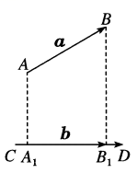零向量与任一向量的数量积为0；

3、向量在上的投影向量

（1）设，是两个非零向量，，，

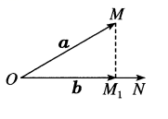考虑如下变换：过的起点*A*和终点*B*，分别作所在直线的垂线，垂足分别为，，得到，我们称上述变换为向量向向量投影，叫做向量在向量上的投影向量．

（2）在平面内任取一点*O*，作，，过点*M*作直线的垂线，垂足为，则就是向量在向量上的投影向量，且．

（3）注意：数量积等于的长度||与在的方向上的投影向量的“长度”的乘积，也等于的长度||与在的方向上的投影向量的“长度”的乘积

4、向量数量积的物理背景

如果一个物体在力的作用下产生位移，那么力所做的功就等于力与位移的数量积，即，其中是与的夹角。

**学科网知识点2：平面向量数量积的性质与运算律**

1、平面向量数量积的性质

设，都是非零向量，是单位向量，*θ*为与(或)的夹角．则

（1）；

（2）；

（3）当与同向时，；当与反向时，；

特别地，或；

（4）cos *θ*＝；

（5）

2、平面向量数量积满足的运算律

（1）；

（3）(*λ*为实数)；

（3）；

（4）两个向量，的夹角为锐角⇔且，不共线；

两个向量，的夹角为钝角⇔且，不共线．

（5）平面向量数量积运算的常用公式

  

**学科网知识点3：求平面向量数量积的方法**

1、定义法：若已知向量的模及夹角，则直接利用公式，运用此法计算数量积的关键是正确确定两个向量的夹角，条件是两向量的始点必须重合，否则，要通过平移使两向量符合以上条件；

2、运算律转化法：由可得如下运算公式：；；；

3、利用向量的线性运算转化法：涉及平面图形中向量的数量积的计算时，要结合向量的线性运算，将未知向量转化为已知向量求解。

学科网

**【题型01：数量积的概念与运算律】**

1．以下关于两个非零向量的数量积的叙述中，错误的是（    ）

A．两个向量同向共线，则他们的数量积是正的 B．两个向量反向共线，则他们的数量积是负的

C．两个向量的数量积是负的，则他们夹角为钝角 D．两个向量的数量积是0，则他们互相垂直

2．等边三角形中，与的夹角为（    ）

A． B． C． D．

3．已知下列命题中：

（1）若，且，则或；

（2）若，则或；

（3）若不平行的两个非零向量，满足，则；

（4）若与平行，则；

（5）.

其中真命题的个数是（    ）

A． B． C． D．

4．下列说法正确的是（    ）

A．对任意向量，都有

B．若且，则

C．对任意向量，都有

D．对任意向量，都有

**【题型02：平面向量数量积的运算】**

1．已知是等边三角形，边长为4，则（   ）

A． B．8 C． D．

2．已知在边长为2的等边所在平面内，有一点满足，则等于（    ）．

A．1 B． C． D．

3．已知向量与的夹角为，，，则 ．

4．在三角形中，，，，则 ．

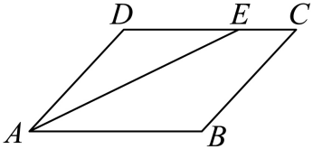5．如图，在菱形中，为上靠近于*C*的三等分点，则的值是 .

**【题型03：平面向量模的相关运算】**

1．已知向量，满足，，若与的夹角为，则（    ）

A． B． C． D．

2．已知平面向量，，的夹角为，，则实数（    ）

A． B．1 C． D．

3．已知向量，满足，，且，则（   ）

A．1 B． C． D．2

4．已知平面向量满足，，，则（    ）

A．4 B．5 C．6 D．7

5．已知向量，满足，，则为（    ）

A． B． C． D．

6．已知向量，，满足：，，且，则为（ ）

A． B．2 C．12 D．4

**【题型04：平面向量的夹角问题】**

1．在中，若，则的形状一定是（   ）．

A．直角三角形 B．等腰三角形 C．锐角三角形 D．钝角三角形

2．已知，，，则为（   ）

A． B． C． D．

3．已知和是夹角为的单位向量，，，则与的夹角的余弦值为（   ）

A． B． C．0 D．

4．已知向量满足，且，则与的夹角为（    ）

A． B． C． D．

5．已知向量，满足，，则与的夹角为（    ）

A． B． C． D．

6．设，是两个非零向量，则“与的夹角为钝角”是“·<0”的（    ）

A．充分不必要条件 B．必要不充分条件

C．充分必要条件 D．既不充分又不必要条件

7．已知向量，满足，，则向量与的夹角的余弦值（    ）

A． B． C． D．

8．已知向量满足，则（ ）

A． B． C． D．

**【题型05：平面向量的垂直问题】**

1．已知向量，满足，，，，则实数（    ）

A． B．1 C． D．

2．在中，若，则是 （    ）

A．直角三角形 B．锐角三角形 C．钝角三角形 D．等腰直角三角形

3．已知非零向量满足，且，则与的夹角为（       ）

A． B． C． D．

4．若向量、满足：，，，则（   ）

A．2 B． C．1 D．

5．若为单位向量，，则（ ）

A． B．0 C．1 D．2

6．若非零向量，相互垂直，且，则满足的的值为（   ）

A．2 B． C． D．

**【题型06：平面向量的投影向量】**

1．已知且，则向量在向量上的投影向量为（   ）

A． B． C． D．

2．已知向量是两个单位向量，在上的投影向量为，则（    ）

A． B． C． D．

3．设，为单位向量，在方向上的投影向量为，则（    ）

A．1 B． C． D．

4．已知，，且，的夹角为，则在上的投影向量为（   ）

A． B． C． D．

5．已知，若与的夹角为，则在上的投影向量为（   ）

A． B． C． D．

6．已知的外接圆圆心为，且，则向量在向量上的投影向量为（    ）

A． B． C． D．

7．设向量，是非零向量，且，向量在向量上的投影向量为，若，则实数的值为（   ）

A． B． C． D．2

学科网

1．关于平面向量，下列说法正确的是（    ）

A．若，则 B．

C．若，则 D．

2．若平面内的两个单位向量，的夹角为，，则（    ）．

A． B．2 C．4 D．5

3．已知向量满足，则（    ）

A． B． C． D．

4．若，则与的夹角是（   ）

A． B． C． D．

5．已知向量满足，且，则（    ）

A． B． C． D．

6．已知向量满足且单位向量在方向上的投影向量为，则向量与的夹角为（   ）

A． B． C． D．

7．在四边形*ABCD*中，若，则“”是“四边形是菱形”的（    ）

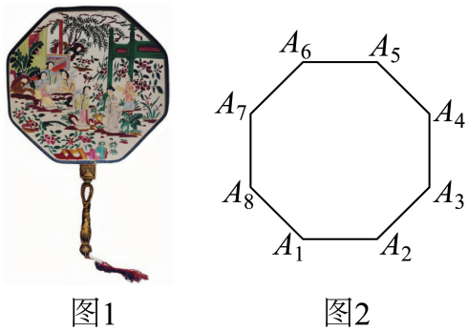A．充分不必要条件 B．必要不充分条件 C．既不充分也不必要条件 D．充要条件

8．团扇作为中国传统非物质文化遗产，蕴含着丰富的文化内涵和数学原理．图1是某团扇模型图，其扇面的平面图形可视为图2中的正八边形，其中，则（   ）

A． B．

C． D．

9．已知，，向量在向量上的投影向量为，则（    ）．

A．12 B．4 C． D．

10．已知向量满足，，，，则（    ）

A． B． C． D．

11．向量，，且，则（   ）

A． B． C． D．

12．在中，，*BC*，*AC*边上的两条中线*AM*，*BN*相交于点*P*，则的余弦值是（   ）

A． B． C． D．

13．已知的外接圆圆心为，且，，则向量在向量上的投影向量为（    ）

A． B． C． D．

14．**（多选题）**下列命题中正确的是（   ）

A．

B．若满足，且与同向，则

C．若，则

D．若是等边三角形，则

15．**（多选题）**已知平面向量，，两两的夹角相等，且，则（    ）

A．3 B． C． D．

16．已知平面向量满足，则 .

17．已知，若与的夹角为锐角，则实数的取值范围是 .

## 学科网学科网第04讲 平面向量基本定理

学科网

**学科网知识点1：平面向量基本定理**

1、定义：如果是同一平面内的两个不共线向量，那么对于这一平面内的任一向量，有且只有一对实数，使

2、基底：若不共线，我们把叫做表示这一平面内所有向量的一个基底．

3、对平面向量基本定理的理解

（1）基底不唯一，只要是同一平面内的两个不共线向量都可以作为基底．同一非零向量在不同基底下的分解式是不同的．

（2）基底给定时，分解形式唯一．是被唯一确定的数值．

（3）是同一平面内所有向量的一组基底，则当与共线时，；当与共线时，；当时，．

（4）由于零向量与任何向量都是共线的，因此零向量不能作为基底中的向量．

**学科网知识点2：平面向量基本定理的应用**

1、平面向量基本定理唯一性的应用：

设，是同一平面内的两个不共线向量，若，则

（2）重要结论设是平面内一个基底，

若，

①当时，与共线；②当时，与共线；③当时，；

**学科网知识点3：共线向量定理及其推论**

1、共线向量定理及其推论

（1）定义：如果，则；反之，如果且，则一定存在唯一的实数，使．（口诀：数乘即得平行，平行必有数乘）．

（2）若*A、B、C三*点共线存在唯一的实数，使得；

存在唯一的实数，使得；

存在唯一的实数，使得；

存在，使得．

学科网

**【题型01 平面向量基本定理的概念与辨析】**

1．下列关于基底的说法正确的序号是（    ）

①平面内不共线的任意两个向量都可作为一组基底；

②基底中的向量可以是零向量；

③平面内的基底一旦确定，该平面内的向量关于基底的线性分解形式也是唯一确定的．

A．①② B．①③

C．②③ D．①②③

2．下列三种说法：①一个平面内只有一组不共线的向量可作为表示该平面内所有向量的基底；②一个平面内有无数组不共线向量可作为表示该平面内所有向量的基底；③平面内的基底一旦确定，该平面内的向量关于基底的线性分解形式也是唯一确定的．

其中，说法正确的为（    ）

A．①② B．②③

C．①③ D．①②③

3．设是同一个平面内的两个向量，则有（    ）

A．平行

B．的模相等

C．同一个平面内的任一向量，有

D．若不共线，则对于同一个平面内的任一向量，有

4．如果是平面内所有向量的一个基底，那么下列说法正确的是（    ）

A．若存在实数使成立，则

B．平面内任意向量都可以表示为，其中

C．不一定在平面内

D．对于平面内任意向量，使的实数有无数对

**【题型02 判断能否用基底表示向量】**

1．已知为平面内所有向量的一组基底，，，，则与共线的条件为（    ）

A． B．

C． D．或

2．设点*O*是两条对角线的交点，下列组合中：①与；②与；③与；④与，其中可作为表示平行四边形所在平面所有向量的基的是（    ）

A．①② B．①③ C．①④ D．③④

3．若，是平面内一组不共线的向量，则下列各组向量中，不能作为平面内所有向量的一组基底的是（   ）

A．与 B．与

C．与 D．与

4．若是平面内一组不共线的非零向量，则下列也可以作为一组基底向量的为（   ）

①和                ②和

③和                    ④和

A．①② B．②③ C．③④ D．①④

**【题型03 用基底表示向量】**

1．在中，，为的中点，设，，则（   ）

A． B． C． D．

2．在平行四边形中，设为线段的中点，为线段上靠近的三等分点，，，则向量（    ）

A． B． C． D．

3．四边形中，，，，，，则下列表示正确的是（    ）

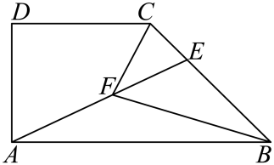

A． B．

C． D．

4．已知为等边三角形，点，分别为，的中点，若，则（   ）

A． B．

C． D．

5．在平行四边形中，是边靠近的三等分点，与交于点，设，则（   ）．

A． B．

C． D．

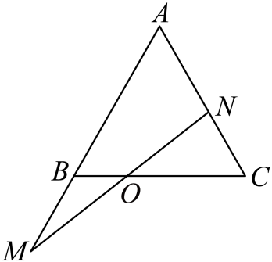

**【题型04 共线向量定理及其推论】**

1．如图所示，设，，线段与交于点，且，则（    ）

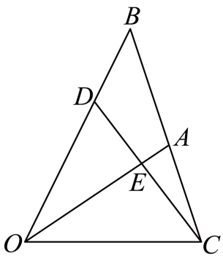A． B．2 C． D．3

2．如图，已知在中，，，和交于点*E*，若，则以为基底表示正确的是（    ）

A． B．

C． D．

3．在平行四边形中，，分别为，中点，与交于点，，则（ ）

A． B． C． D．

4．的重心为*O*，过点*O*的直线与*AB*，*BC*所在直线交于点*E*，*F*，若，（），则*xy*的最小值为（    ）

A． B． C． D．4

5．在中，点*M*是上一点，且，*P*为上一点，向量，则的最小值为（    ）

A．18 B．16 C．12 D．8

**【题型05 平面向量基本定理求参数】**

1．在△*ABC*中，*D*是*BC*上一点，满足，*M*是*AD*的中点，若，则（    ）

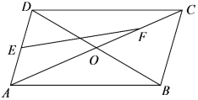A． B．1 C． D．

2．如图，在平行四边形中，是对角线的交点，，若，则（   ）

A．1 B． C．2 D．

3．在中，点为线段的中点，点满足，若，则的值为（    ）

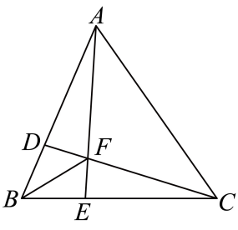A． B． C． D．

4．如图，在中，点*D*，*E*分别在边*AB*，*BC*上，且均为靠近的四等分点，*CD*与*AE*交于点，若，则（   ）

A． B． C． D．

5．在平行四边形中，，是线段*DE*的中点，连接交于*O*，若，则（    ）

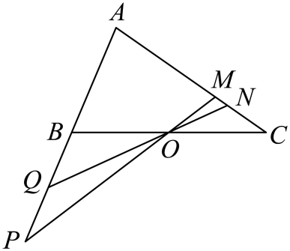A．1 B． C． D．

6．如图，在中，点*O*是*BC*的中点，，分别连接*MO*、*NO*并延长，与边*AB*的延长线分别交于*P*，*Q*两点，若，则（    ）

A．2 B．1 C．－2 D．－1

**【题型06 平面向量基本定理的应用】**

1．在边长为4的菱形中，，，则（    ）．

A．8 B．7 C．6 D．9

2．直角梯形，且，则（ ）

A． B．1 C． D．

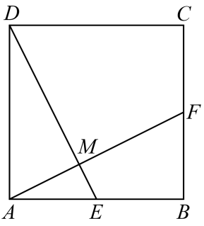3．如图所示，已知在正方形中，、分别是边、的中点，与交于点.设，，下列选项错误的是（   ）

A． B． C． D．

4．已知边长为2的菱形中，点满足，则（    ）

A． B． C． D．

5．菱形的边长是2，且在方向上的投影向量为，若，则（  ）

A．3 B．7 C． D．

6．已知点在所在平面内，且，若，则（    ）

A．7 B．9 C．10 D．11

学科网

1．**（多选题）**下列结论正确的是（    ）

A．一个平面内只有一对不共线的向量可作为表示该平面内所有向量的基底

B．若，是单位向量)，则

C．向量与共线存在不全为零的实数使

D．已知*A*，*B*，*P*三点共线，*O*为直线外任意一点，若则

2．已知为所在平面内的一点，，则（   ）

A． B． C． D．

3．已知，是不共线的非零向量，则以下向量可以作为基底的是（    ）

A．， B．，

C．， D．，

4．在平行四边形中，点是边上的点，，点是线段的中点，若，则（    ）

A． B．1 C． D．

5．若是平面内的一个基底，则下列四组向量中不能作平面向量的基底的是（   ）

A． B．

C． D．

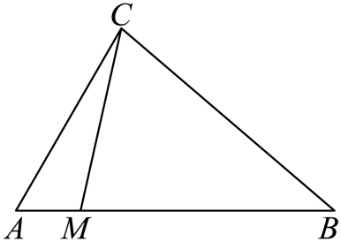6．如图，在中，为线段上的一点，（，）且，则（   ）

A．， B．，

C．， D．，

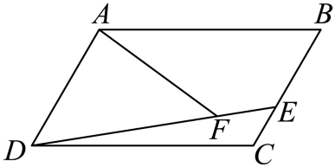7．如图，在平行四边形中，，，若，则（　　）

A． B． C． D．

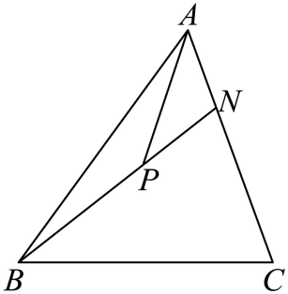8．如图，在中，，*P*是*BN*上的一点，若，则实数的值为（    ）

A． B． C． D．

9．已知如下图，平行四边形中， ，，，，，，分别是，的中点，是上一点， 且 则 （    ）

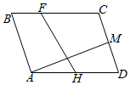

A． B． C． D．

10．已知六边形为正六边形，设，，则下列结论错误的是（    ）

A． B．

C． D．

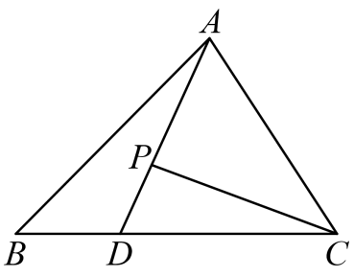11．如图，在中，已知，*P*为上一点，且满足，则实数*m*的值为（    ）

A． B． C． D．

12．高一如图，在平行四边形中，，，*E*为的中点，若，则（    ）

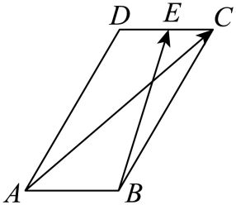

A．1 B． C． D．2

13．在平行四边形中，点是的中点，点分别满足，设，若，则（    ）

A． B．

C． D．

14．在中，点是的中点，点在线段上，且，和相交于点，则的值为（    ）

A．1:1 B．2:1 C．3:1 D．

15．在中，点*D*为*AC*边上的中点，点*E*满足，点*P*是直线*BD*，*AE*的交点，过点*P*做一条直线交线段*AC*于点*M*，交线段*BC*于点*N*（其中点*M*，*N*均不与端点重合）设，，则（    ）

A．1 B．5 C．6 D．7

16．等边的边长为1，，分别是边和上的点，且，，与交于点，则（   ）

A． B． C． D．

17．在中，，，，与交于，若 ，则（  ）

A． B． C． D．

## 学科网学科网第05讲 平面向量正交分解及加、减、数乘运算的坐标表示

学科网

**学科网知识点1：平面向量正交分解**

1、平面向量的正交分解：把一个向量分解为两个互相垂直的向量，叫做把向量正交分解.

2、平面向量的坐标表示

（1）在平面直角坐标系中，分别取与轴、轴方向相同的两个单位向量、作为基底.对于平面内的一个向量，有且只有一对实数、，使，

把有序数对叫做向量的坐标，记作，其中叫做在轴上的坐标，叫做在轴上的坐标.在平面直角坐标系内，每一个平面向量都是可以用一对实数唯一表示.

（2）向量坐标的求法：①若向量的起点是坐标原点，则终点坐标即为向量的坐标；

②设、，则，.

（3）若是坐标原点，设，则向量的坐标就是终点的坐标，即若，则点坐标为，反之亦成立.

（4）特殊向量的坐标：．

注：①在直角坐标平面内，以原点为起点的向量 $\vec{\text{OA}}\text{=}\text{a}$，点*A*的位置被向量***a***唯一确定，

此时点*A*的坐标与向量***a***的坐标统一为(*x*，*y*)．

②平面向量的坐标与该向量的起点、终点坐标有关；

应把向量坐标与点坐标区别开来，只有起点在原点时，向量坐标才与终点坐标相等．

③向量***a***＝(*x*，*y*)中间用等号连接，而点的坐标*A*(*x*，*y*)中间没有等号．

**学科网知识点2：平面向量的坐标运算**

1、已知，则，．

结论：两个向量和与差的坐标分别等于这两个向量相应坐标的和与差．

2、若，则学科网；

结论：实数与向量的积的坐标等于用这个实数乘原来向量的相应坐标。

3、设非零向量，则，即，或．

知识点诠释：

若，则不能表示成因为分母有可能为0．

4、三点共线的判断方法

判断三点是否共线，先求每两点对应的向量，然后再按两向量共线进行判定，即已知

，，

若则*A*，*B*，*C*三点共线．

学科网

**【题型01：用坐标表示平面向量】**

1．已知点，，则（    ）

A． B． C． D．

2．已知，则点的坐标为（   ）

A． B． C． D．

3．已知，记的相反向量为，则（   ）

A． B． C． D．

4．已知知两点，，且点*P*为线段*AB*的中点.则的坐标为 ．

5．已知平行四边形，，，，则点*D*的坐标为 ．

**【题型02：向量线性运算的坐标表示及参数问题】**

1．已知向量，则（    ）

A． B． C． D．

2．已知，，若，则（    ）

A．0 B．1 C．2 D．3

3．已知，，若，则（    ）

A． B． C． D．

4．已知，，则等于（）

A． B． C． D．

5．在平行四边形中，为对角线，若，，则（   ）

A． B． C． D．

6．已知，若，则等于（）

A． B． C． D．

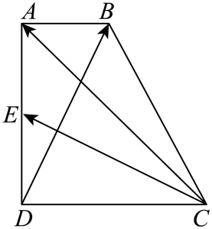7．如图，在直角梯形中，，，，为的中点，若，则的值（    ）

A． B． C．2 D．

**【题型03：由坐标判断向量是否共线】**

1．下列各组向量中，共线的是（　　）

A．， B．，

C．， D．，

2．下列向量中与共线的是（    ）．

A． B． C． D．

3．下列向量中，与向量共线的一个单位向量是（    ）

A． B． C． D．

4．已知向量，则下列向量与平行的是（    ）

A． B． C． D．

5．下列各组向量中，可以作为基底的是（   ）

A．， B．，

C．， D．，

**【题型04：由向量共线(平行)求参数】**

1．已知向量，，若，则等于（   ）

A． B．2 C．4 D．

2．已知点，，，*O*为坐标原点，若与共线，则（   ）

A． B． C．1 D．0

3．已知平面向量，则“”是“”的（    ）

A．充分不必要条件 B．必要不充分条件

C．充要条件 D．既不充分也不必要条件

4．已知向量，若，则实数（   ）

A． B． C． D．1

5．已知向量，，，若与共线，则的最小值为 .

**【题型05：用坐标解决三点共线问题】**

1．已知三点共线，则（   ）

A．1 B．3 C． D．

2．已知非零向量，，若*A*，*B*，*C*三点共线，则（    ）

A．1 B．2 C．1或2 D．无解

3．已知*O*为坐标原点，若不重合的三点，，共线，则（   ）

A． B． C． D．

4．某同学因兴趣爱好，自己绘制了一个迷宫图，其图纸如图所示，该同学为让迷宫图更加美观，在绘制过程中，按单位长度给迷宫图标记了刻度，该同学发现图中三点恰好共线，则（    ）

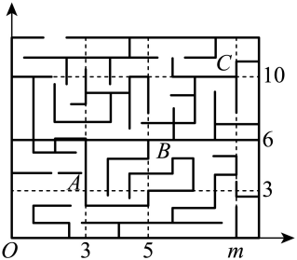

A． B． C． D．

5．已知为坐标原点，在中，向量，，且，，．求、、三点的坐标，并判断、、三点是否共线．

学科网

1．已知，则下面说法正确的是（    ）

A．*A*点的坐标是 B．当*A*是原点时，*B*点的坐标是

C．当是原点时，*A*点的坐标是 D．点的坐标是

2．若向量，，则与共线的向量可以是（    ）

A． B． C． D．

3．已知三点，若和是相反向量，则*D*点坐标为（   ）

A． B． C． D．

4．已知，，若，则（    ）

A． B． C． D．

5．已知点，，若点与，共线，则实数（    ）

A． B．13 C．12 D．

6．下列各组向量中，能作为基底的是（   ）

A． B．

C． D．

7．已知点，，，若四边形*ABCD*为平行四边形，则点*D*的坐标为（    ）．

A． B． C． D．

8．已知，则（    ）

A． B． C． D．

9．已知向量满足，，，则（    ）

A．-1 B．0 C．1 D．

10．已知点，若第四象限的点*P*满足，则实数*λ*的取值范围是（    ）

A． B．

C． D．

11．已知平面上两点的坐标分别是是直线上的一点，且，则点的坐标是 ．

12．平面上三点分别为，，，若，为的中点，则点的坐标为 .

13．在中，已知点，，与交于点，则点的坐标为 .

14．设向量其中为坐标原点，  ，若三点共线，  则的最小值为 .

15．设点，，，，当为何值时，与共线且方向相同，此时，，，，能否在同一条直线上？